Maak een instructiefilmpje!
  - Screencast-o-matic – Dropbox/GoogleDrive – Yurls of quickmarck

1. Sluit een microfoon aan op je pc.
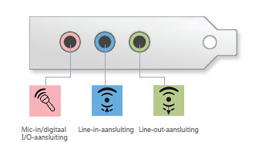
Bevestig het plugje van de microfoon
in de roze poort van je computer.

2. Open screencast-o-matic.
- Open google chrome en surf naar http://screencast-o-matic.com
- Klik op de knop:
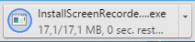
- Klik op
- Onderaan links zie je de installer. Klik erop om te installeren
- Je krijgt nu de vraag om terug te keren naar de webpagina. Klik op ‘OK’.
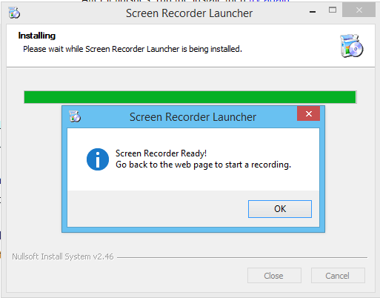

- Herlaad de pagina door links bovenaan op de gekrulde pijl te klikken:
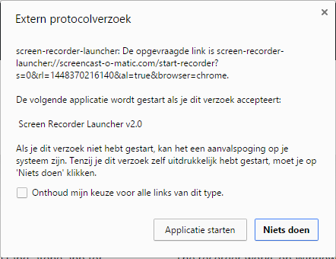
- Klik op de knop ‘Applicatie starten’.

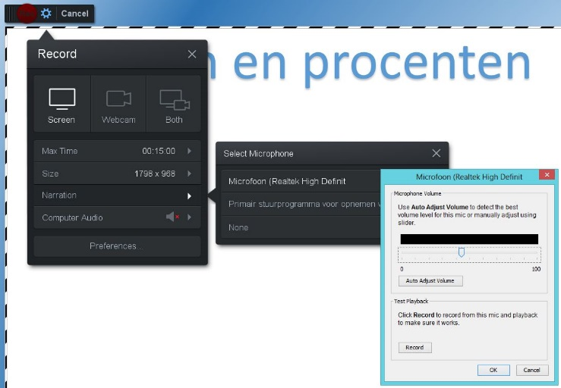

3. Maak je screencast.
- Open je powerpoint, notebook,… of ga naar een andere webpagina.
- Maak het kader passend door de hoekjes te verslepen
- Klik in het ‘Recordvenster’ op ‘Narration’. Klik op ‘Microfoon’. Klik in het venster op ‘Auto Adjust Volume’ en spreek tot bovenaan een groene tekst verschijnt. Klik daarna in dit venster op ‘Record’. Het programma neemt nu een proefstukje op. Klik op ‘Play’ om te beluisteren. Zo weet je of het volume juist is. Klaar? Klik op ‘OK’.
- Klik nu op de knop ‘Rec’. Je opname begint na 3 seconden. Je kan steeds pauzeren en verder gaan! Wil je van 0 terug starten. Klik dan op de vuilnisbak. Klaar? Klik dan op de knop ‘Done’.

4. Je filmpje opslaan!
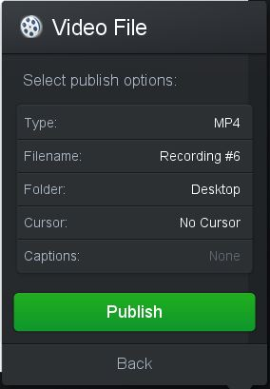
Met de gratis versie van Screen-o-matic krijg je 3 opties om op te slaan. Kies ‘Save As Video File’.
- Behoud MP4.
- Klik op ‘Filename’ en geef een goede bestandsnaam.
- Klik op ‘Folder’ en navigeer naar de map op je pc waar je het filmpje wil opslaan. Heb je google drive of dropbox geïnstalleerd op de pc, browse dan naar deze map. Zo word je filmpje automatisch in ‘the cloud’ geplaatst.
- Klik op ‘Publish’.

5. Plaats je filmpje in the cloud.
- Open je dropbox of google drive in een browser.
- Heb je geen lokale dropbox of google drive-map, klik dan eerst op de knop ‘New’ en vervolgens op ‘Upload bestand’. Navigeer naar op je pc naar je filmpje.
- Klik met je rechtermuisknop op je filmpje en kies ‘Get link’.
- Kopieer nu de link.

6. Publiceer de link via yurls of quickmarck of een internetsnelkoppeling op de server of…
Klik hier voor een stappenplan voor yurls.
Klik hier voor een stappenplan voor quickmarck.
Klik hier voor een stappenplan om een internetsnelkoppeling op de server aan te maken.

